## Введение

Анализ успешности работы интернет-магазина включает в себя много факторов сфер. Для качественного анализа нужно очень много данных от специалистов разного рода.

### Анализ сайта

Анализ классического коммерческого сайта производится по его позиции в поисковых системах, которые используют в стране, правильность составление семантического ядра запросов, правильность выбора каналов продвижение в соотвтетствии с тематикой сайта, посещаемость, наличие страниц в ведущих социальных сетях, наличие в ценовых агрегаторах (если это интернет-магазин), наличие офисов на интернет-картах, ссылочная масса сайта, показатели веса ссылок, аналитика по SEO (наличие мета-тегов, заголовков, уникальность контента, заспамленность сайта, скорость загрузки, соотношение объема контента и кода и многое другое). Эти данные предоставляет интернет-маркетолог.

### Анализ торгового предприятия

Этим анализом занимается человек с экономическими навыками. В анализ входит актуальность ассортимента, ценовая политика, программы лояльности, условия доставки и оплаты, соответствие нормативным документам. Следующим важным пунктом отметим качество работы персонала. Время ответа на обращение, помощь клиенту, ведение клиента, соблюдение общих правил продаж, работа по допродажам.

### Успешность рекламы

В современном мире интернет-продаж правильный подход к рекламе не просто возможность получить больше прибыли, а условие выживания компании. Классическая контекстная реклама в поисковиках слишком дорогая и практически полностью поглощает прибыль. С учетом относительно низкой стоимости косметики и показателем конверсии в 1-2% (статистика из моего личного опыта работы в странах СНГ. Автор данных из Санкт-Петербурга. Предположим что это российский магазин) для нового клиента с контекстной рекламы, это огромный убыток для компании. У отдела маркетинга должна быть отработанная стратегия дешевого привлечения большого количества клиентов. Основной показатель эффективности рекламы это “стоимость” 1 оплаченного заказа.

## Определение цикла продажи товара в интернет-магазине

Традиционные интернет-магазины, одним из которых является наш, имеет алгоритм покупки. Определим упрощенную версию в виде блок-схемы

https://app.creately.com/diagram/uyVAontbS0F/edit

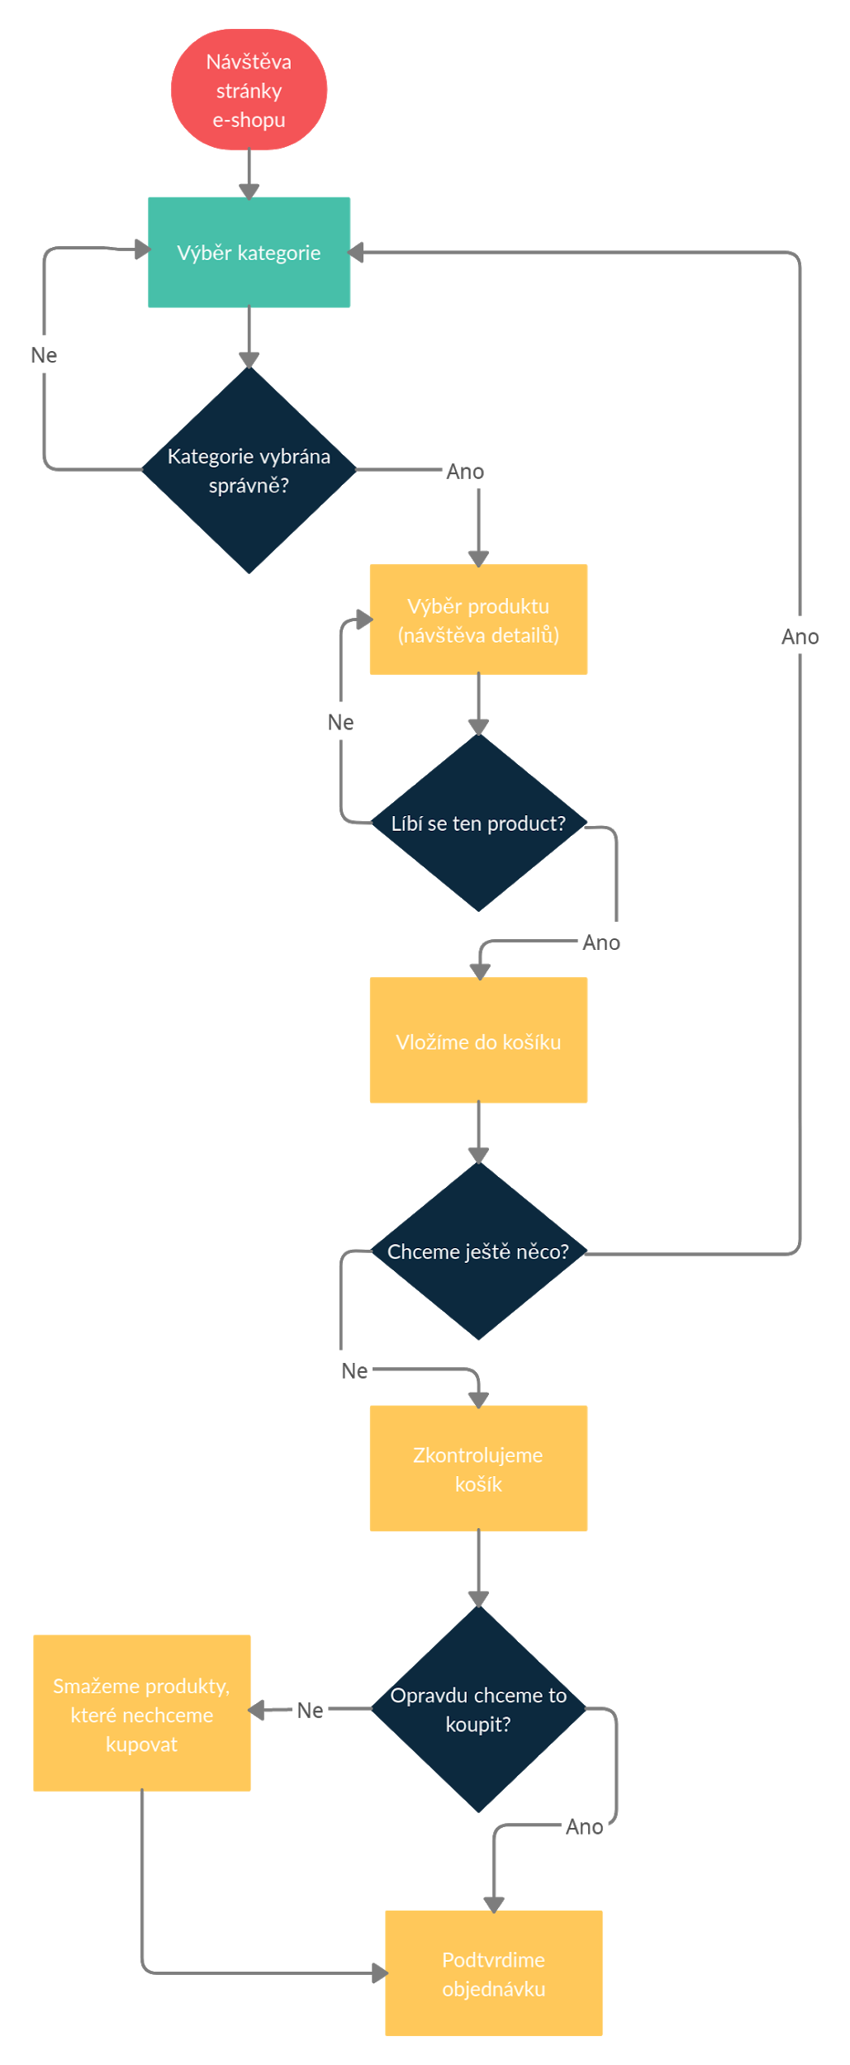

## Определение структуры данных и возможных показателей

В исходных данных у нас есть множество параметров. Первой задачей будет посмотреть какие показатели мы можем посчитать исходя из данных

1. event_type из этого показателя возможно узнать следующие статистики

* количество просмотров товара
* количество покупок товара
* количество отказов от товара (удаление из корзины или если клиент добавил в корзину но не купил потом)
* % отказов от товара (количество добавлений в корзину возьмем за 100%) Если товар был добавлен 100 раз, 10 раз куплен и 90 не куплен, у этого товара 90% отказов
* популярность товара по просмотрам
* популярность товара по покупкам

1. product_id есть уникальный идентификатор товара.
2. category_id и category_code. Поскольку category_code у многих товаров пуст, анализировать можем только по category_id.

* популярность категории по просмотрам
* популярность категории по покупкам

1. brand у многих товаров пуст

* популярность бренда
* доля бренда в общих продажах

1. price не является самостоятельным показателям, но участвует в других показателях
2. user_id

* количество покупателей
* количество новых покупателей
* % прироста покупателей за период

1. user_session не является самостоятельным показателям, но позволяет идентифицировать товары с одного заказа или сессии

Эти данные также можно использовать в комбинациях и получить следующие показатели

* Доход интернет-магазина за период
* Конверсии посещения в заказ
* Поведенческие факторы клиента
* Продажи по категориям и брендам
* Самые активные/пассивные покупатели
* Средний чек заказа
* Среднее количество позиций в заказе
* прочее

К сожалению, вводных данных категорически недостаточно для качественного анализа и построение стратегии компании. Полностью отсутствуют показатели успешности сайта, данные о конкурентах, средних ценах на товары, рекламные каналы и качество лидов. Отсутствуют данные о ремаркетинге, программе лояльности и многом другом. 5 месяцев это очень малый срок данных для анализа. На таком коротком интервале мы не можем установить сезонность и тренды. Отсутствие географических данных исключает возможность совместить периоды спадов и подъемов с праздниками страны, политическими и экономическими событиями. В разных странах разные традиции и праздники и разных подход к дарению подарков. Это напрямую влияет на спрос.

## Определение ключевых показателей

Исходя из неполноты данных, установим несколько предположений.

Исследуемый интернет-магазин имеет средние показатели по всем неизвестным нам показателям среди конкурентов. Если мы чего-то не знаем, по-умолчанию это примерно как у конкурентов.

**Доход**

Базовым показателем коммерческой торговой компании является прибыль. Наши данные не показывают себестоимость и другие издержки компании, будем ориентироваться на доход и предположим что наценка на все товары одинаковая.

**Средний чек заказа**

Небольшая сумма заработка с дешевых товаров для всех интернет-магазинов является убытком, но наличие этой категории товаров привлекает больше покупателей и является условно обязательной.

***Пример****: интернет-магазин продает автозапчасти. На 1 заказ сотрудник тратит 15 минут времени. Наценка 25% на все товары, 8 рабочих часов. Зарплата сотрудника 180 крон в час.*

*При получении 20 заказов по 2000 крон (например аккумулятор), фирма получит 40 000. Из них прибыль составит 10 000. На зарплату потратим 1 440. За вычетом зарплаты сотрудника остается 8560.*

*Теперь представим, что покупали у нас не аккумуляторы а дешевые аксессуары (чистящие средства, антифриз, масло, фильтр, ароматизатор). Цена таких изделий 100 - 500 крон. Возьмем 250.*

*Магазин может за 8 часов обработать 32 заказа. 32 * 250 = 8000. Вычтем себестоимость, и получим 2000 из них заплатим сотруднику 1440, останется 560 крон. Это можно считать убытком*

При этом для нас не будет плохо, если клиент закажет дорогую вещь и дешевый аксессуар. Это только увеличит прибыль. По-этому показатель количества товаров в заказе не считаем важным.

**Количество оплаченных заказов**

Важно отслеживать количество оплаченных заказов и их изменение. Этот показатель в сумме с прошлым позволяет увидеть за счет чего растет доход магазина. Если количество заказов не растет, но растет средний чек, это говорит о работе с каталогом и с клиентом, но при этом рекламу нужно усилить. В обратном случае стоит проработать каталог и продажи

**Конверсии посетители в заказы**

Каждый новый посетитель интернет-магазина стоит компании денег. Это расходы на рекламу и продвижение сайта. В зависимости от рекламного канала эта стоимость разная, но компания всегда что-то тратит для привлечение нового клиента. Исключение составляют только посетители по рекомендациям друзей, но обычно друзья рекомендуют сайт после того как сами там заказали а не только посмотрели. То есть для получения такого “бесплатного” клиента, мы должны совершить продажу другому. Из этого исходит, что конверсии посещения в заказ очень важны для оценки интернет-магазина.

**Доля бренда**

Для правильного стратегического планирования, стоит отслеживать доли брендов в общей сумме продаж. Малая доля бренда и широкий ассортимент показывают низкий интерес целевой аудитории к этому товару.

**Доля категории**

Как и долях бренда, доли категорий в общем доходе помогают сделать вывод о целесообразности продавать те или другие товары.

## Определение периодов анализа

Идеальными сроками анализа интернет-магазина можно обозначить год как данные для стратегического анализа, месяц для тактического анализа и неделя для быстрой корректировки тактики. Проводить полноценный анализ за 1 день не считаю целесообразным в данной работе. Статистика за день нужна только руководителю, который должен оперативно реагировать на события в фирме.

За месяц анализ будет проводиться по всем ключевым показателям. За неделю по доходу, конверсиям, среднему чеку, количеству заказов. За день только по доходу.

## Анализ вводных данных

### Статистики и графики по месяцам

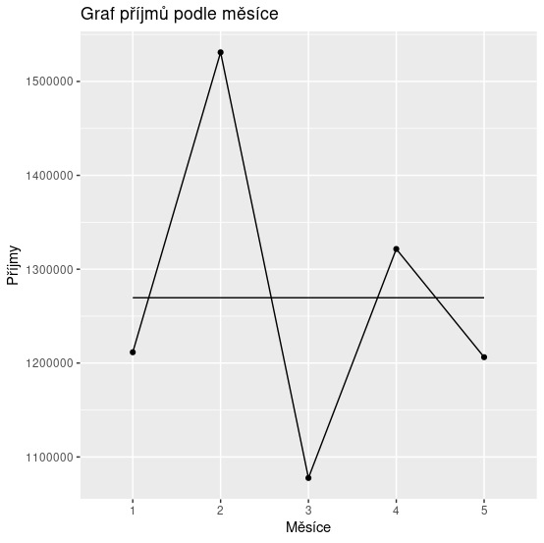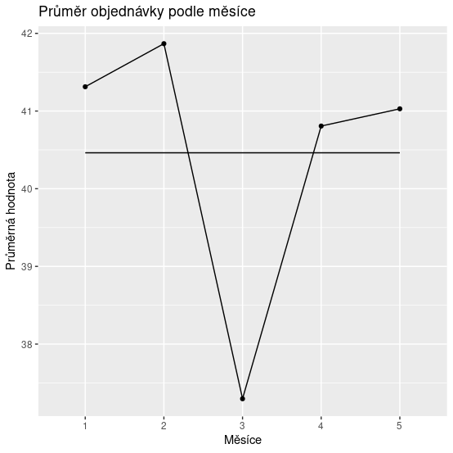

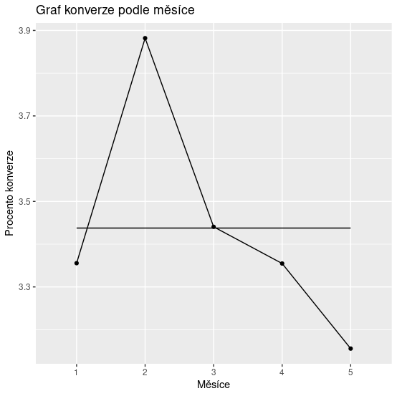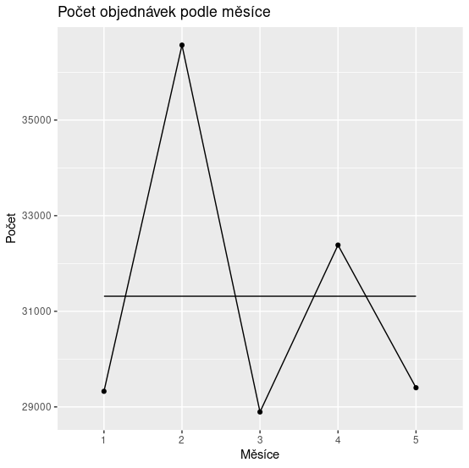

Из этих графиков видно, что во втором месяце (ноябрь 2019) произошел скачок по всем ключевым показателям ИМ. Несущественно изменился только средний чек. При этом существенно возросла конверсия. В третьем месяце (декабрь 2019) значение показателей упали ниже состояния на октябрь. Такие тренды обычно говорят о предпраздничном периоде покупки подарков. Если это данные с Ebay или Aliexpress, пик заказов в 11 месяце логичен с учетом срока доставки. Или это страна, где не празднуется Рождество, но есть другой праздник в ноябре. Покупка подарков это одна из немногих причин, почему может резко и сильно расти и падать конверсия. Клиенты покупают подарки, имея цель купить подарок.

Статистики и графики по неделям

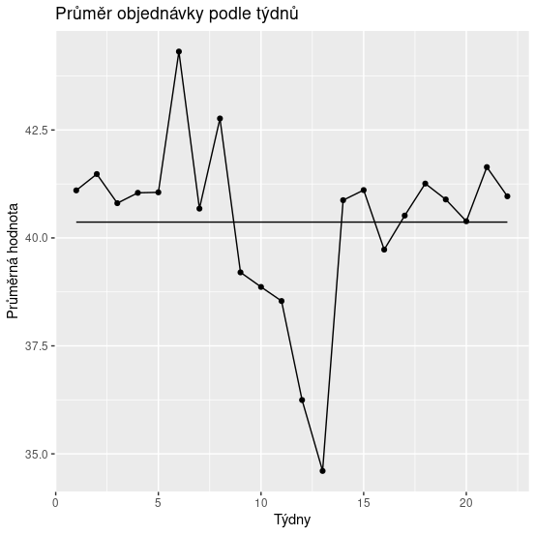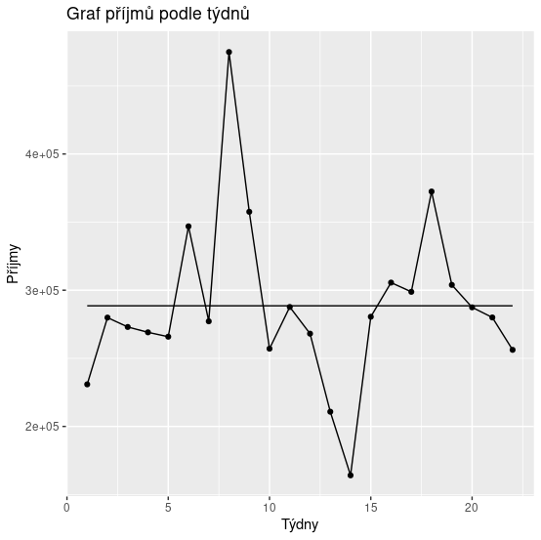

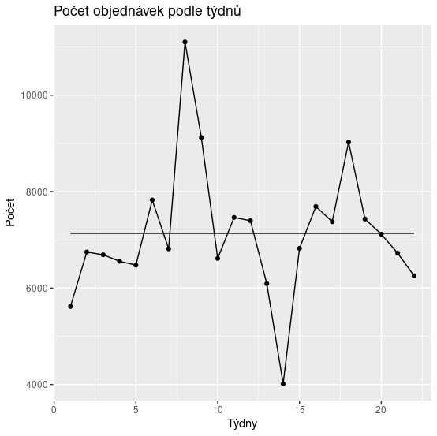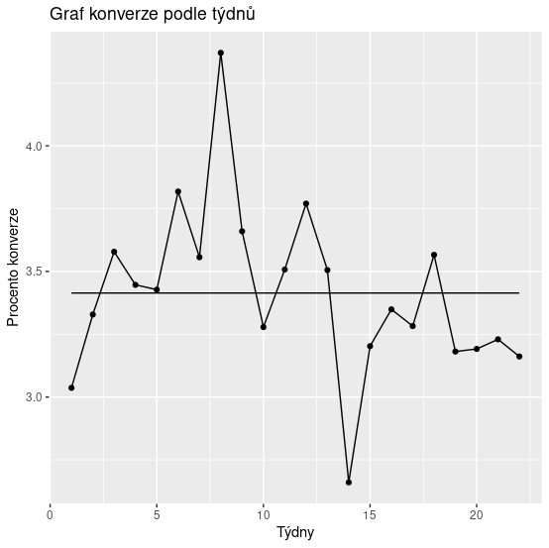

Основной пик пришелся на 8-ю и 9-ю недели. Это последние недели февраля. Спад наблюдается на 13-14 неделе что соответствует Рождеству и Новому Году. Вполне логично, что в эти недели заказов было очень мало. Это нормально для любого интернет-магазина. Следующий спад приходится 18-22 неделю.

### Статистики по дням

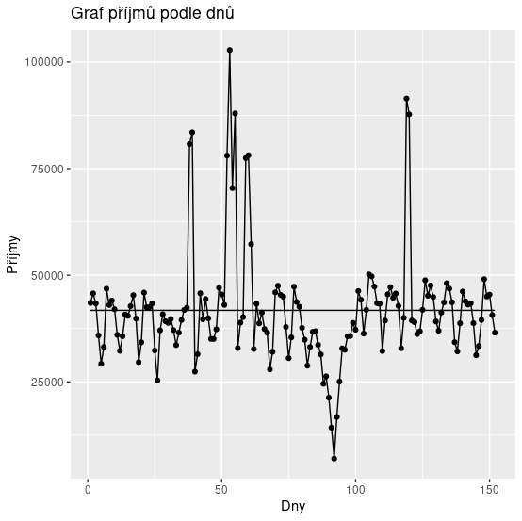

Статистика повторяет тренды недель за исключение нескольких дней с пиковыми показателями дохода. Поскольку мы не владеем полной картиной, сделать какие-либо выводы сложно. Предполагаю, что активность в 2 дня могла быть вызвана черной пятницей или иной акцией.

### Выводы по ключевым показателям

Поскольку нам неизвестен регион и источник данных, я делаю предположение на основании времени пика заказов, что это магазин с длительным временем доставки или из специфического региона с другими праздниками. Все скачки кроме последних 5-ти недель гармонируют с этой теорией.

Вывод о последнем спаде нельзя сделать однозначно. Если это Aliexpress, этот спад логичен. В феврале 2019 в Китае начали вводится меры против распространения covid-19. Также на эти числа выпадает китайский Новый Год. Это 15 выходных дней. Опытные клиенты в это время воздерживаются от заказов на китайских торговых площадках. Сроки доставки значительно увеличиваются а многие заказы теряются.

Чтобы дать какую-то рекомендацию по отслеживанию показателей и установки опасных зон, нужно видеть их тренды в “спокойное” время. Когда внешние факторы минимально влияют на изменение показателей.

## Доли брендов и категорий

### Структура долей брендов в общем доходе выглядит таким образом.

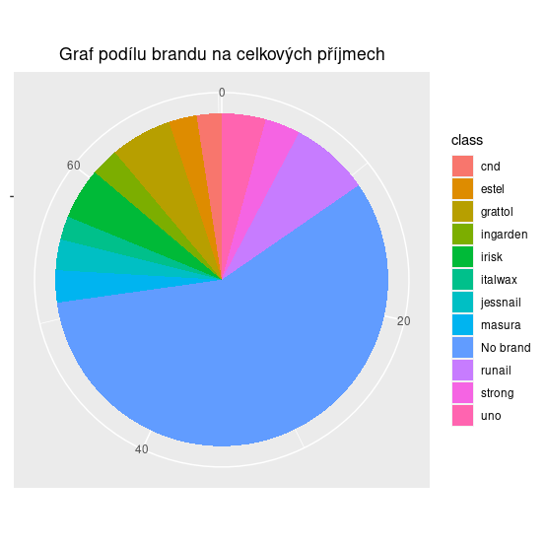

Чтобы график был более читабелен, анализируются только бренды, имеющие больше 1% в общей доле. Из диаграммы видно, что больше половины дохода магазин получает от товаров, которые не имеют бренда.

Чтобы посмотреть лучше на эти данные, представлю их в виде таблицы в приложении 1 к работе

53 из 231 бренда имеют долю в общем доходе меньше, чем 0,01%. Сотрудничество с этими брендами стоит оценить по остальным параметрам, в том числе и субъективно. Если они могут каким-то образом мешать клиенту ориентироваться в каталоге, от них стоит отказаться.

Флагманами являются:

* Uno 3%
* Irisk 3.5%
* Grattol 4.15%
* Runail 5.4%

Продукцию этих брендов стоит продвигать среди новых клиентов, так как она нравится целевым покупателям магазина

Индексы процентного изменения доли брендов по отношению к прошлому месяцу имеют очень большой разброс особенно для брендов с низким значением доли. С этого можно сделать вывод, что количество покупок товаров в этих категориях изменяется случайно. В прибыльных брендах наблюдается незначительное колебание (в в среднем 15 %), что говорит о стабильном спросе на продукцию этих брендов

### Структура долей категорий

К сожалению, в наших данных отсутствуют очень многие названия категорий. Вместо названий будут использоваться category_id. Ввиду большого количества категорий, их нельзя нормально изобразить графически. Таблица с их показателями в Приложении 2 к работе

64 из 387 категорий имеет долю в общем доходе меньше 0.01%. Как и с брендами, нужно оценить их необходимость в ассортименте.

Самые прибыльные категории:

* 1487580006317032448 2.8%
* 1602943681873052416 2.9%
* 1487580005268456192 4.1%
* 1487580006300255232 5.6%
* 1487580005092295424 6.5%

Индексы процентного изменения доли категории по отношению к прошлому месяцу имеют очень большой разброс особенно для категорий с низким значением доли. С этого можно сделать вывод, что количество покупок товаров в этих категориях изменяется случайно. В прибыльных категориях наблюдается незначительное колебание (в основном до 18 %), что говорит о стабильном спросе на товары этих категорий.

## Выводы

Отслеживание показателей доход, количество оплаченных заказов, средний чек заказа, конверсии успешно себя зарекомендовали во всех интернет-магазинах и подтвердились в этой работе.

Для установки базового уровня показателя, по отношению к которому потом можно будет анализировать успешность периода нужны данные хотя бы за 1 год и точное понимание сезонности.

Для более качественного анализа по брендам, категориям и товарам нужно дополнить данные по названиям категорий и брендов, включить в анализ все товары, а не только просмотренные. По некоторым товарам количество покупок больше, чем количество просмотров. Это может быть связано с покупкой больше 1 единицы за заказ или с механикой веб-сайта. Если получить точные данные, можно расширить анализ на конверсии просмотр товара - покупка.

Критически не хватает понимания что это за магазин, где находится и кто его клиент. Без этих данных вообще невозможно сделать вывод о причине роста или падения показателя. Непонятно это естественное изменение или зависит от действий компании.

Для улучшения качества анализа, нужно привлечение специалиста, который бы понимал поведение клиента при выборе косметики. Важно понимать какой бренд имеет какое качество (что я совсем не понимаю, все названия вижу впервые), как клиенты выбирают товар.